Unity5 サウンドクラスライブラリ
USndXML_Tools説明書

最終更新日: 2017/12/20

■目次

・概要
・基本設定
・対応付けの追加
・エクスポート
・インポート
・パラメータのデバッグ
・How To
・Master,Categoryのテーブルを増やしたい
・自動追加しなかった対応付けを配置したい
・１枚のシートに複数のテーブルを置きたい
・XMLを直接更新したい
・テーブル項目が追加されたときの移行方法

■概要
USndXML_Tools.xlsはUSndで使用するマスター、カテゴリ、ラベルの定義を記載するエクセルの編集をサポートするためのマクロが登録されたエクセルファイルです。
雛形となるエクセルの生成、対応付けの追加、各種設定ファイルのエクスポート、XMLファイルのインポートが行えます。

USndXML_Tools.xls本体と同じ階層に下記３ファイルを置いてください。

・MasterSettings.xsd
・CategorySettings.xsd
・LabelSettings.xsd

■基本設定
USndXML_Tools.xlsを開き、「基本設定」シートを選択してください。
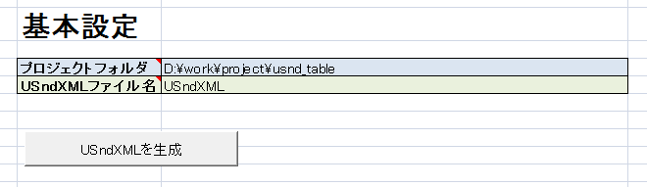

プロジェクトフォルダ…USndXMLファイル、各種定義ファイルを出力したいフォルダ、または既存のテーブルが存在するフォルダを指定します。
USndXMLファイル名…Master, Category, Labelの定義を行うエクセルファイル名、または既存のUSndXML.xlsxを指定します。

「USndXMLを生成」ボタンを押すと新規USndXML.xlsxを生成します。
生成されたUSndXMLにはMasterSettings, CategorySettingsのシートとテーブルが自動的に追加されます。

生成されたばかりのUSndXMLのシートは下図のようになります。
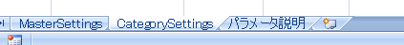

■対応付けの追加
対応付けとは、エクセルのテーブルとXMLを紐付けるための情報です。
XSDファイルを使用して手動で追加が可能ですが、ラベル用の対応付けはUSndXML_Toolsから登録が可能です。

「対応付けの追加」シートを開き、追加したいテーブル名を入力します。
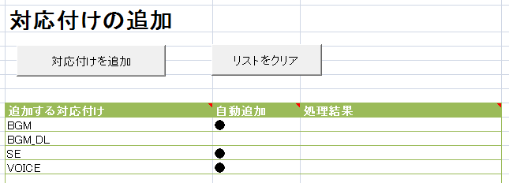

「追加する対応付け」の欄にテーブル名を入力します。
「自動追加」の欄は「●」など文字を入力すると、MasterSettings、CategorySettingsのように自動的にシートを追加してテーブルを配置します。
「処理結果」の欄は実行結果を表示する欄なので入力は不要です。

「リストをクリア」を押すとリストに入力されている内容が削除されます。
「対応付けを追加」ボタンを押すと対応付けの追加を行います。

自動追加がONになっている場合、テーブル名と同じ名前のシートを「パラメータ説明」シートの前に追加します。「パラメータ説明」がない場合、末尾に追加されます。

上記内容で実行すると、USndXMLのシートは下図のようになります。

■エクスポート
「エクスポート・インポート」シートからXML形式、バイナリ形式、JSON形式での出力が行えます。
なおUSndXML_ToolsからXMLを出力するのと、XMLをエクセルの機能での出力結果は同一なのでどちらから行っても問題ありません。

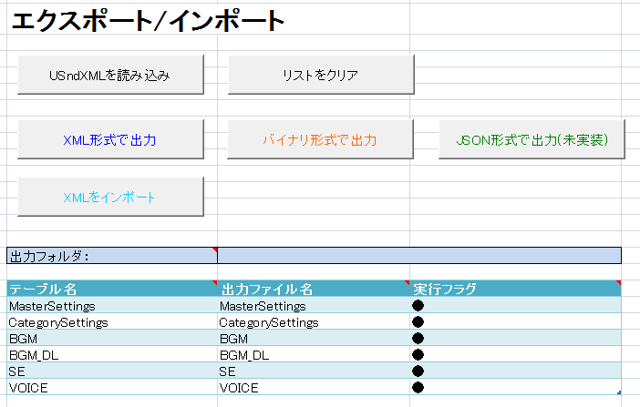

出力するファイルは基本設定のプロジェクトフォルダ内に保存されます。
別の場所に出力したい場合は出力フォルダの欄に出力先のフォルダを指定してください。

「リストをクリア」ボタンでリストの内容を削除します。
「USndXMLを読み込み」ボタンで基本設定に設定されているUSndXMLから対応付け一覧を読み込みます。手動で記入しても大丈夫です。

「テーブル名」の欄に対応付けの名前を入力します。
「出力ファイル名」の欄に保存するときのファイル名を指定します。
「実行フラグ」は「●」など文字を入力するとONになります。

「XML形式で出力」ボタンを押すと、実行フラグがONになっているもののみXMLファイルを出力します。
データが入力されていない場合、ファイルは生成されません。

同様に「バイナリ形式で出力」「JSON形式で出力」を押すとそれぞれのフォーマットで定義ファイルが出力されます。

(2017.09.0追記)
実行フラグの隣のセルに、保存先設定用の列を追加しました。テーブル上に保存先を設定しておくと、その列の出力のみ指定のフォルダ内に行われます。

■インポート
「エクスポート・インポート」シートからXMLのインポートが行えます。
基本設定で設定されているUSndXMLへエクスポートと同じリストを参照してインポートを行います。
XMLを直接編集したときやXSDの更新があったときに新フォーマットへ移行するときに使用します。

■パラメータのデバッグ
USndXML_Toolsのver1.2.0から「エクスポート・インポート」シートに「USndXMLデバッグログ出力」ボタンを追加しました。
クリックすると基本設定に指定したプロジェクトフォルダまたは出力フォルダに設定したフォルダにLog.txtを生成します。
ログに出力されるのはラベルテーブルのチェック結果のみです。
ラベル名に空白が含まれていないか、カテゴリ名は正しいか、パラメータの綴りが正しいか、値範囲は正常かをチェックします。

時間を扱うパラメータは秒単位で指定し、特に上限の設定はありませんが30秒以上の値を入力したときに範囲外のログを出力します。
ミリ秒単位など単位のミスを検出するためなので、30秒以上のフェードアウトなど設定する必要がある場合はスルーして問題ありません。

■HowTo
・Master,Categoryのテーブルを増やしたい
USndXML_ToolsはLabelSettingsの対応付けのみ対応しているので手動で追加します。
開発タブを選択し、中央付近にある「ソース」を選択します。
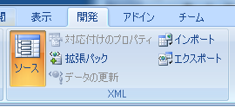
開発タブが表示されていない場合は左上のOfficeロゴ->Excelのオプションを開いてください。

基本設定の[開発]タブをリボンに表示するにチェックをいれてください。
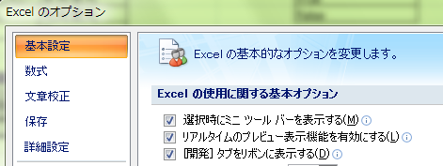
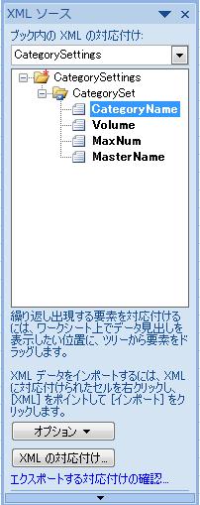
「ソース」を押すと右側にXMLソースウィンドウが表示されるので、ウィンドウ内の一番下にある「XMLの対応付け」ボタンを押します。

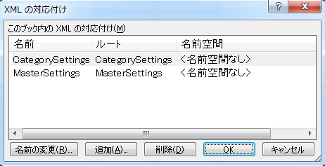
「追加」ボタンを押してUSndXML_Toolsと同じ場所にあるXSDを選択します。
MasterSettings.xsdでMaster用の対応付けが、CategorySettings.xsdでCategory用の対応付けが追加されます。
追加すると一番下に項目が追加されます。
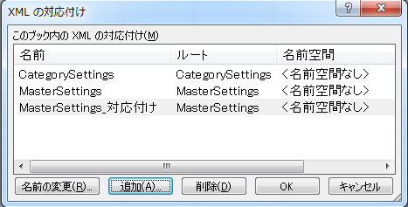
上図の場合、「MasterSettings_対応付け」が新しく追加された対応付けです。選択した状態で「名前の変更」ボタンを押してわかりやすい名前に変更してください。

テーブルの配置は下記項目を参照してください。

・自動追加しなかった対応付けを配置したい
自動追加を行わなかった対応付けや、手動で追加した対応付けの配置方法です。
開発→ソースを押してXMLソースを開きます。
ブック内のXMLの対応付けから追加したい対応付けを選択します。
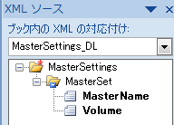

追加したいシートを開きます。
上図の赤枠部分をクリックし、ツリー全体が選択された状態で追加したいセルにドラッグ＆ドロップします。

以上でテーブルが追加されます。フォントやデザインは自由に変更してください。
追加したテーブルには名前が設定されていないので、エクセル上部のデザインタブを選択し、テーブルにカーソルを置いた状態で上部メニューの左側のテーブル名に対応付けと同じ名前を入力してください。

・１枚のシートに複数のテーブルを置きたい
同じ対応付けは１つしか配置できませんが、シート内に別名の対応付けを配置することは可能です。
対応付けを追加し、上記項目と同じ手順で配置してください。

・XMLを直接更新したい
直接変更したいときはテキストで開いてください。エクセルで開くと別名保存になります。
XMLを変更してもUSndXMLの定義は更新されないので、インポート機能を使用して修正をUSndXMLへ反映してください。

・テーブル項目が追加されたときの移行方法
ラベルのパラメータが追加されるとXSDが更新されます。XSDが更新されると対応付けを再登録する必要があります。
移行の手順は下記です。

手順1.
旧フォーマットでXMLを出力します。エクスポート・インポートシートから旧USndXMLのテーブル名の一覧を取得します。

手順2.
最新のXSDに更新してUSndXML_Toolsで新規USndXMLを作成します。

手順3.
対応付けの追加で既存の対応付けと同じ名前を新しいUSndXMLに追加します。手順1で取得したテーブル名の一覧が追加する対応付けです。Master, Categoryは省いて追加する対応付けリストに追加してください。

手順4.
対応付けを追加したら、一通りの対応付けを配置してください。このときテーブルの中身は空で大丈夫です。

手順5.
エクスポート・インポートシートで「USndXMLを読み込み」ボタンを押して対応付け一覧を読み込み、「XMLインポート」を押して旧XMLを読み込みます。

以上で最新の対応付けへの移行は完了です。

・テーブルが出力されない
「USndXMLを読み込み」が正しく動作していて、実行フラグもセットされているが各形式で出力したときにテーブルが出力されない場合、テーブル名がセットされていない可能性があります。
「USndXMLを読み込み」で表示されるテーブル名はエクセル内に登録されている対応付けの一覧です。出力の際は対応付けのほか、対応付けされているテーブルのテーブル名に対応付けと同じ名前が設定されている必要があります。
USndXML_Toolsの対応付けの追加機能でテーブルの配置まで行った場合は自動的にテーブル名まで設定されますが、手動で追加した場合はエクセルが連番で適当な名前を割り振ります。テーブルが出力されていないときは、テーブル名と対応付けが同じ名前になっているか確認してください。

